РОССИЙСКАЯ ФЕДЕРАЦИЯ
РОСТОВСКАЯ ОБЛАСТЬ
МУНИЦИПАЛЬНОЕ ОБРАЗОВАНИЕ
«СЕМИЧАНСКОЕ СЕЛЬСКОЕ ПОСЕЛЕНИЕ»
АДМИНИСТРАЦИЯ СЕМИЧАНСКОГО СЕЛЬСКОГО ПОСЕЛЕНИЯ

ПОСТАНОВЛЕНИЕ

«01» сентября 2023 года № 81

х. Семичный

«О присвоении адреса земельному участку»

В соответствии с Федеральным законом от 06.10.2003 г. № 131 ФЗ «Об общих принципах организации местного самоуправления в Российской Федерации», Постановлением Администрации Семичанского сельского поселения № 124 от 11.11.2019 г. «Об утверждении административного регламента предоставления муниципальной услуги «Присвоение, изменение и аннулирование адреса объекта адресации», на основании заявления Администрации Дубовского района от 31.08.2023 г., Администрация Семичанского сельского поселения п о с т а н о в л я е т:

- Земельному участку из земель населенных пунктов общей площадью 1200 кв.м. присвоить следующий адрес: Российская Федерация, Ростовская область, Дубовский район, хутор Семичный, ул. Степная, 9.
- Специалисту Администрации Семичанского сельского поселения, ответственному за ведение реестра, достоверности и актуальности сведений, содержащихся в ФИАС, внести изменения в федеральную информационную адресную систему по данному земельному участку.
- Обнародовать настоящее постановление на информационных стендах Семичанского сельского поселения и на официальном сайте Администрации Семичанского сельского поселения, опубликовать в газете «Семичанские ведомости».
- Настоящее постановление вступает в силу с момента подписания.
5. Контроль за исполнением настоящего постановления оставляю за собой.

Глава Администрации
Семичанского сельского поселения О.В. Грачев

Постановление вносит
ведущий специалист по вопросам имущественных и земельных отношений

 | Утверждена
 | Постановлением
 | Администрации Семичанского сельского поселения
 | Дубовского района Ростовской области
 | от 01.09.2023 г. № 81
Схема расположения земельного участка или земельных участков на кадастровом плане территории
Условный номер земельного участка 61:09:0020101:ЗУ1
(указывается в случае, если предусматривается образование двух и более земельных участков)
Площадь земельного участка 1200 м2
(указывается проектная площадь образуемого земельного участка, вычисленная с использованием технологических и программных средств, в том числе размещенных на официальном сайте федерального органа исполнительной власти, уполномоченного Правительством Российской Федерации на осуществление государственного кадастрового учета, государственной регистрации прав, ведение Единого государственного реестра недвижимости и предоставление сведений, содержащихся в Едином государственном реестре недвижимости, в информационно-телекоммуникационной сети "Интернет" (далее - официальный сайт), с округлением до 1 квадратного метра. Указанное значение площади земельного участка может быть уточнено при проведении кадастровых работ не более чем на десять процентов)
Обозначение характерных точек границ | Координаты, м  (указываются в случае подготовки схемы расположения земельного участка с использованием технологических и программных средств, в том числе размещенных на официальном сайте. Значения координат, полученные с использованием указанных технологических и программных средств, указываются с округлением до 0,01 метра)
Обозначение характерных точек границ | X | Y
1 | 2 | 3
1 | 451323.78 | 3225714.96
2 | 451315.98 | 3225659.74
3 | 451338.39 | 3225658.22
4 | 451342.44 | 3225699.27
5 | 451344.84 | 3225714.44
1 | 451323.78 | 3225714.96
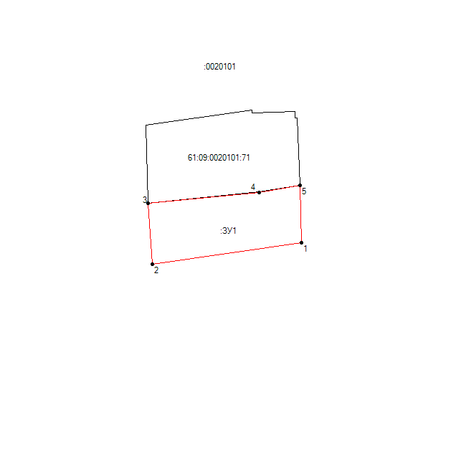Масштаб 1:1000
Условные обозначения
____ | образованная часть границы
●1 | обозначение характерной точки границы

